Ректор
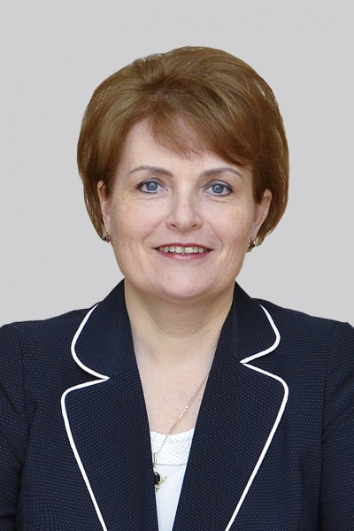

Галиакберова Альфинур Азатовна
Должность: Ректор, председатель ученого совета
Учёная степень: Кандидат экономических наук
Учёное звание: доцент
Дата рождения: 18.04.1965 г.
Место рождения: г. Буинск
Образование: Высшее
Окончила в 1986 году Казанский финансово-экономический институт, «планирование промышленности»
Ученая степень: кандидат экономических наук
Ученое звание: доцент
Имеет награды:
Нагрудный знак Министерства финансов Российской Федерации «Отличник финансовой работы» (2002 г.)
Почетная грамота Министерства финансов Республики Татарстан (2004 г.)
Медаль «В память 1000-летия Казани» от имени Президента Российской Федерации (2005 г.)
Почетное звание «Заслуженный экономист Республики Татарстан» (2006 г.)
Благодарственное письмо Кабинета Министров Республики Татарстан (2007 г.)
Почетная грамота Департамента казначейства Министерства финансов Республики Татарстан (2009 г.)
Медаль «За доблестный труд» Республики Татарстан (2015 г.)
Благодарственное письмо Мэра города Набережные Челны (2019 г.)
Благодарственное письмо Министерства образования и науки Республики Татарстан (2020 г.)
Нагрудный знак Содружества Независимых Государств «Отличник образования Содружества Независимых Государств» (2022 г.)
Благодарственное письмо Министерства образования и науки Республики Татарстан (2022 г.)
Почетная грамота Министерства образования и науки Республики Татарстан (2023 г.)
«Золотая медаль имени Коркыт Ата» Кызылординского университета имени Коркыт Ата Республики Казахстан (2023 г.)
Почетная грамота Министерства просвещения Российской Федерации (2023 г.)
Почетная грамота Федерации профсоюзов Республики Татарстан (2024 г.)
Работа в прошлом:
Должность, место работы, местонахождение предприятия, учреждения, организации:
10.09.1985-15.09.1986 Секретарь факультета ВЛКСМ
15.10.1986-15.10.1987 Стажер- преподаватель КГУ г. Казань
01.11.1987-01.11.1989 Старший лаборант экономической кафедры КГУ г. Казань
01.11.1989-25.05.1995 Преподаватель филиала Волгоградского института физкультуры г. Набережные Челны
25.05.1995-11.04.1997 Начальник управления социологических исследований и экономического анализа мэрии города г. Набережные Челны
11.04.1997-10.08.1999 Вице-мэр по экономике мэрии города Набережные Челны г. Набережные Челны
10.08.1999-05.03.2011 Начальник ТОДК МФ РТ города Набережные Челны
09.03.2011-12.02.2018 Заместитель Руководителя Исполнительного комитета, начальник управления финансов Исполнительного комитета города Набережные Челны
13.02.2018-28.03.2019 исполняющий обязанности ректора ФГБОУ ВО «НГПУ»
29.03.2019 по настоящее время ректор ФГБОУ ВО «НГПУ»

Ректорат
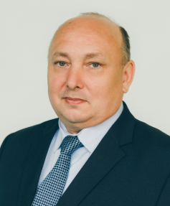

Мухаметшин Азат Габдулхакович
Должность: Первый проректор, заместитель председателя ученого совета
Учёная степень: Доктор педагогических наук
Учёное звание: профессор

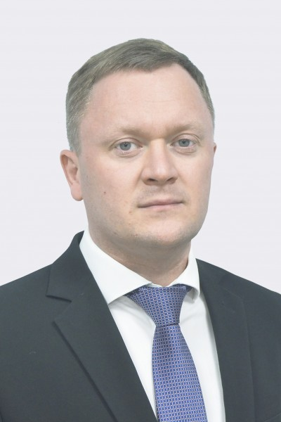

Гизатуллин Руслан Замилевич
Должность: Проректор по общим вопросам и цифровому развитию

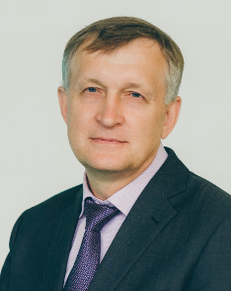

Гайфутдинов Азат Минабутдинович
Должность: Проректор по учебной работе



Сикачёва Марина Геннадьевна
Должность: Проректор по воспитательной работе

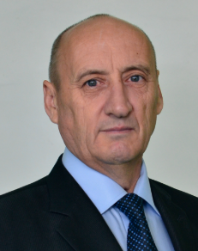

Толстов Вячеслав Владимирович
Должность: Советник при ректорате по юридическим вопросам

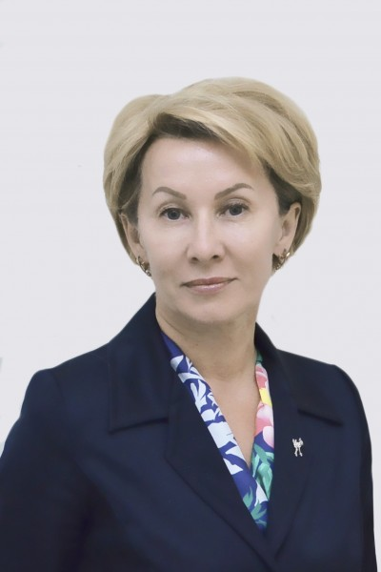

Галиева Файруза Фоатовна
Должность: помощник ректора



Галагудина Жамиля Фахрадовна
Должность: Советник при ректорате по дополнительному образованию и международному сотрудничеству

